CO ROCZNE POLSKO – ANGIELSKIE TARGI
KOSMETYKI – BIŻUTERII – SUPLEMENTÓW
OD WAHADEŁKA DO GWIAZD
Gdańsk – Polska
NOWY TERMIN TARGÓW ZOSTANIE PODANY WKRÓTCE
HALA OLIVIA
Kontakt:
e-mail: biuro@wahadelko.com
Telefon Polski: 601 615 549
Strona: www.wahadelko.com

Szanowni Państwo,
Mamy przyjemność zaprosić Państwa na Międzynarodowe Polsko – Angielskie Targi Kosmetyki – Biżuterii – Suplementów Od Wahadełka do Gwiazd które odbędą się TYLKO RAZ DO ROKU w Gdańsku w Hali Olivia.
Targi podzielone są ze względu na zakres działalności wystawców na 4 strefy:
- Kosmetyki
- Biżuterii
- Suplementów
- Produktów ekologicznych
Tematyka targów:
- Kosmetyki
Na targach będą przedstawiciele firm z Wielkiej Brytanii i z Polski z branży kosmetycznej. Zapraszamy do udziału firmy kosmetyczne, producentów i dystrybutorów kosmetyków, producentów sprzętu kosmetycznego, właścicieli hurtowni i sklepów stacjonarnych z kosmetyki, właścicieli salonów kosmetycznych.
- Biżuterii
Na targach będą przedstawiciele firm z Wielkiej Brytanii i z Polski z branży biżuterii. Zapraszamy do udziału producentów i dystrybutorów biżuterii zarówno produkowanej seryjnie jak i artystycznej, producentów sprzętu do produkcji biżuterii, właścicieli hurtowni i sklepów stacjonarnych z biżuterią.
- Suplementów
Na targach będą przedstawiciele firm z Wielkiej Brytanii i z Polski z branży producentów i dystrybutorów suplementów. Zapraszamy do udziału firmy z branży suplementów, producentów i dystrybutorów suplementów, producentów sprzętu do produkcji suplementów, właścicieli hurtowni i sklepów stacjonarnych z suplementami, właścicieli salonów fitness.

- Produktów ekologicznych
Na targach będą przedstawiciele firm z Wielkiej Brytanii i z Polski z sektora naturalnych produktów ekologicznych i inne firmy z produktami do medycyny naturalnej.
Tym samym na jednych targach, w jednym miejscu oraz na jeden bilet wstępu odwiedzający targi mają 4 tematy które łączą się ze sobą - dzięki temu targi będą cieszyły się dużym zainteresowaniem klientów.
Są 3 grupy klientów do których są kierowane nasze targi:
- Klienci z Wielkiej Brytanii – Anglicy
- Klienci z Wielkiej Brytanii – Polonia która mieszka w Anglii i która szuka nowych towarów do swoich sklepów
- Klienci z Polski
Nasza reklama trafia zarówno do firm jak i do osób prywatnych. Reklamę robimy w Wielkiej Brytanii i w Polsce.
Uczestnictwo w Polsko – Angielskich targach daje Państwu korzyści:
- dostęp do klientów z Wielkiej Brytanii – to wielka okazja dla firm które normalnie nie miały by szans na pozyskanie dużych klientów z Wielkiej Brytanii. Dzięki stoisku na naszych targach Polskie firmy będą miały szansę na pozyskanie dużych klientów z Wielkiej Brytanii.
Nasze targi są reklamowe w Wielkiej Brytanii, związku z tym na nasze targi do Gdańska przylecą przedstawiciele firm z Wielkiej Brytanii, w szczególności z Londynu w celu znalezienia nowych dostawców / dystrybutorów. Dzięki temu firmy wystawiające się na naszych targach w łatwy sposób, mogą zwiększyć eksport swoich produktów do Wielkiej Brytanii lub zostać przedstawicielem firmy z Wielkiej Brytanii w Polsce.
- dostęp do klientów z Polski – Targi są reklamowane na rynku Polskim, odbędą się na terenie Gdańska, na targi przyjadą przedstawiciele różnych branż z terenu Polski i krajów sąsiednich np. Niemczech,
- jest duża różnorodność grup klientów tak aby każda firma pozyskała dla siebie odpowiednich klientów - na nasze targi przyjadą zarówno hurtownicy, właściciele sklepów jak i klienci detaliczni.
- możliwość zrobienia prezentacji produktów i usług na specjalnej sali wykładowej
Targi mają na celu promocję firm które poszukują klientów zarówno na rynku Wielkiej Brytanii jak i Polskim. Nasze targi są reklamowane zarówno w Wielkiej Brytanii jak i w Polsce dzięki czemu na nasze targi przyjadą klienci z Wielkiej Brytanii jak i z Polski, oznacza to że zarówno duże firmy jak i firmy lokalne mogą wystawiać się na naszych targach.
Ceny stoisk są bardzo zróżnicowane tak aby z targów były zadowolone duże firmy jak i mogły w nich uczestniczyć firmy lokalne np. w strefie targów ekologicznych i medycyny naturalnej.

ZGŁOSZENIE WYSTAWCY
Targi są podzielone ze względu na zakres działalności wystawców na 4 strefy:
- Kosmetyki
- Biżuterii
- Suplementów
- Produktów ekologicznych
Stoiska o głębokości 2 m i więcej są umieszczane w przedniej części sali targowej przy wejściu na targi w strefie stoisk z Kosmetykami, Biżuterią i Suplementów.
Stoiska z głębokością 1 m są umieszczane w dalszej części sali targowej w strefie Produktów ekologicznych i Medycyny Naturalnej.
Stoiska są zabudowane w systemie OCTANORM, zabudowa obejmuje ściany zewnętrzne stoiska, fryz z informacją o nazwie firmy, 1 punkt świetlny na każde 3 m kw., gniazdko elektryczne, kosz na śmieci, wykładzinę pod stoiskiem. W zależności od wariantu stoiska zabudowa może obejmować wyposażenie stoiska.
DANE UCZESTNIKA TARGÓW
Nazwa firmy:
Adres firmy do faktury:

NIP firmy:
(dotyczy tylko firm z UE)

Telefon kontaktowy:

e-mail:

Nazwa firmy na fryzie stoiska (maksymalnie 20 znaków)
Otrzymanie wypełnionego zgłoszenia oznacza zawarcie umowy o wynajęcie stoiska na targach. Rezygnacja z uczestnictwa w targach nie powoduje obowiązku zwrotu kwoty zapłaconej Organizatorowi za wynajem stoiska. Wystawca w chwili wysłania niniejszego zgłoszenia na targi akceptuje fakt że w momencie rezygnacji z uczestnictwa z targów nie otrzyma on zwrotu wpłaconej kwoty za stoisko. Wystawca oświadcza że akceptuje tematykę targów, ich lokalizację oraz wszystkie inne kwestie związane z targami i nie wnosi co do nich żadnych zastrzeżeń. Wystawca oświadcza że zapoznał się z Regulaminem targów i akceptuje postanowienia w nim zawarte. Wypełniając niniejszy formularz wyrażam zgodę na przetwarzanie moich danych osobowych w celu obsługi jego zgłoszenia na targi oraz w celach archiwizacyjnych jako Administratora Danych Osobowych ustala się organizatora targów. Wystawca dane osobowe podaje dobrowolnie i jest świadomy przysługującego mu prawa do dostępu do treści danych osobowych, ich usunięcia lub zmiany. Po otrzymaniu niniejszego zgłoszenia wystawca zobowiązuje się dokonać zapłaty pełnej kwoty za stoisko w terminie 7 dni od wysłania zgłoszenia. Rezygnacja z zamówionego stoiska nie zwalnia Wystawcy z obowiązku zapłaty za zamówione stoisko.
Koszt stoiska:
Kwota netto:
Kwota brutto:

Data i podpis wystawcy ……………………………………………………………………..
Wypełnione zgłoszenie proszę wysłać na adres e-mail: biuro@wahadelko.com oraz poinformować o tym fakcie telefonicznie: 601 615 549
 | 4 M. KW.  szerokość od strony zwiedzających: 2 m  głębokość: 2 m | 6 M. WK.  szerokość od strony zwiedzających: 3 m  głębokość: 2 m | 6 M. WK.  szerokość od strony zwiedzających: 3 m  głębokość: 2 m | 6 M. WK.  szerokość od strony zwiedzających: 3 m  głębokość: 2 m | 8 M. KW.  szerokość od strony zwiedzających: 4 m  głębokość: 2 m | 10 M. KW.  szerokość od strony zwiedzających: 5 m  głębokość: 2 m | 12 M. KW.  szerokość od strony zwiedzających: 6 m  głębokość: 2 m
 | 1 x stół | 1 x stół | 1 x stół | 1 x stół | 1 x stół | 2 x stół | 2 x stół
 | 4 x krzesła | 4 x krzesła | 4 x krzesła | 4 x krzesła | 4 x krzesła | 8 x krzesła | 8 x krzesła
 |  | 1 x gablota ekspozycyjna  (50 x 100 x 100 cm) | 1 x gablota ekspozycyjna  (50 x 100 x 100 cm) |  | 1 x gablota ekspozycyjna  (50 x 100 x 100 cm) | 2 x gablota ekspozycyjna  (50 x 100 x 100 cm) | 2 x gablota ekspozycyjna  (50 x 100 x 100 cm)
 |  | 1 x hoker | 1 x hoker |  | 1 x hoker | 2 x hoker | 2 x hoker
 |  |  | 1 x gablota ekspozycyjna  (50 x 100 x 250 cm) | 2 x gablota ekspozycyjna  (50 x 100 x 250 cm) | 1 x gablota ekspozycyjna  (50 x 100 x 250 cm) | 1 x gablota ekspozycyjna  (50 x 100 x 250 cm) | 2 x gablota ekspozycyjna  (50 x 100 x 250 cm)
Cena netto: | 2000 zł | 3000 zł | 3250 zł | 3500 zł | 4000 zł | 5000 zł | 6000 zł
Wybieram stoisko (zaznaczyć X)
Stoiska zabudowane z wyposażeniem w strefie targów Kosmetyki – Biżuterii - Suplementów
Głębokość stoiska 2 m
Wyposażenie stoiska zabudowanego w zależności od ilości metrów kwadratowych

Stoiska zabudowane z bez wyposażeniem
Głębokość stoiska 2 m
 | 4 M. KW.  szerokość od strony zwiedzających: 2 m  głębokość: 2 m | 6 M. WK.  szerokość od strony zwiedzających: 3 m  głębokość: 2 m | 8 M. KW.  szerokość od strony zwiedzających: 4 m  głębokość: 2 m | 10 M. KW.  szerokość od strony zwiedzających: 5 m  głębokość: 2 m | 12 M. KW.  szerokość od strony zwiedzających: 6 m  głębokość: 2 m
 | 4 x identyfikatory | 4 x identyfikatory | 4 x identyfikatory | 8 x identyfikatory | 8 x identyfikatory
Cena netto: | 1600 zł | 2400 zł | 3200 zł | 4000 zł | 4800 zł
Wybieram stoisko (zaznaczyć X)
Stoiska zabudowane z wyposażeniem w strefie targów Kosmetyki – Biżuterii - Suplementów
Głębokość stoiska 3 m
Wyposażenie stoiska zabudowanego w zależności od ilości metrów kwadratowych
 | 9 M. KW.  szerokość od strony zwiedzających: 3 m  głębokość: 3 m | 9 M. KW.  szerokość od strony zwiedzających: 3 m  głębokość: 3 m | 9 M. KW.  szerokość od strony zwiedzających: 3 m  głębokość: 3 m | 12 M. WK.  szerokość od strony zwiedzających: 4 m  głębokość: 3 m | 15 M. KW.  szerokość od strony zwiedzających: 5 m  głębokość: 3 m | 18 M. KW.  szerokość od strony zwiedzających: 6 m  głębokość: 3 m
 | 1 x stół | 1 x stół | 1 x stół | 1 x stół | 1 x stół | 2 x stół
 | 4 x krzesła | 4 x krzesła | 4 x krzesła | 4 x krzesła | 4 x krzesła | 8 x krzesła
 | 4 x identyfikatory | 4 x identyfikatory | 4 x identyfikatory | 4 x identyfikatory | 4 x identyfikatory | 8 x identyfikatory
 |  | 1 x gablota ekspozycyjna  (50 x 100 x 100 cm) |  | 1 x gablota ekspozycyjna  (50 x 100 x 100 cm) | 1 x gablota ekspozycyjna  (50 x 100 x 100 cm) | 2 x gablota ekspozycyjna  (50 x 100 x 100 cm)
 |  | 1 x hoker |  | 1 x hoker | 1 x hoker | 2 x hoker
 |  | 1 x gablota ekspozycyjna  (50 x 100 x 250 cm) | 2 x gablota ekspozycyjna  (50 x 100 x 250 cm) |  | 1 x gablota ekspozycyjna  (50 x 100 x 250 cm) | 1 x gablota ekspozycyjna  (50 x 100 x 250 cm)
Cena netto: | 4500 zł | 4750 zł | 5000 zł | 6000 zł | 7500 zł | 9000 zł
Wybieram stoisko (zaznaczyć X)

Stoiska zabudowane z bez wyposażeniem
Głębokość stoiska 3 m
 | 9 M. KW.  szerokość od strony zwiedzających: 3 m  głębokość: 3 m | 12 M. WK.  szerokość od strony zwiedzających: 4 m  głębokość: 3 m | 15 M. KW.  szerokość od strony zwiedzających: 5 m  głębokość: 3 m | 18 M. KW.  szerokość od strony zwiedzających: 6 m  głębokość: 3 m | 21 M. KW.  szerokość od strony zwiedzających: 7 m  głębokość: 3 m
 | 4 x identyfikatory | 4 x identyfikatory | 4 x identyfikatory | 8 x identyfikatory | 8 x identyfikatory
Cena netto: | 3600 zł | 4800 zł | 6000 zł | 7200 zł | 8400 zł
Wybieram stoisko (zaznaczyć X)
Stoiska nie zabudowane z wyposażeniem w strefie targów Kosmetyki – Biżuterii - Suplementów
Głębokość stoiska 2 m
Wyposażenie stoiska nie zabudowanego w zależności od ilości metrów kwadratowych
 | 4 M. KW.  szerokość od strony zwiedzających: 2 m  głębokość: 2 m | 6 M. WK.  szerokość od strony zwiedzających: 3 m  głębokość: 2 m | 8 M. KW.  szerokość od strony zwiedzających: 4 m  głębokość: 2 m | 10 M. KW.  szerokość od strony zwiedzających: 5 m  głębokość: 2 m | 12 M. KW.  szerokość od strony zwiedzających: 6 m  głębokość: 2 m
 | 1 x stół | 1 x stół | 1 x stół | 2 x stół | 2 x stół
 | 2 x krzesła | 4 x krzesła | 4 x krzesła | 8 x krzesła | 8 x krzesła
 | 2 x identyfikatory | 4 x identyfikatory | 4 x identyfikatory | 8 x identyfikatory | 8 x identyfikatory
 |  | 1 x gablota ekspozycyjna  (50 x 100 x 100 cm) | 1 x gablota ekspozycyjna  (50 x 100 x 100 cm) | 2 x gablota ekspozycyjna  (50 x 100 x 100 cm) | 2 x gablota ekspozycyjna  (50 x 100 x 100 cm)
 |  | 1 x hoker | 1 x hoker | 2 x hoker | 2 x hoker
1 x gablota ekspozycyjna
(50 x 100 x 250 cm)
Cena netto: | 1200 zł | 1800 zł | 2400 zł | 3000 zł | 3600 zł
Wybieram stoisko (zaznaczyć X)

Stoiska nie zabudowane z bez wyposażeniem
Głębokość stoiska 2 m
 | 4 M. KW.  szerokość od strony zwiedzających: 2 m  głębokość: 2 m | 6 M. WK.  szerokość od strony zwiedzających: 3 m  głębokość: 2 m | 8 M. KW.  szerokość od strony zwiedzających: 4 m  głębokość: 2 m | 10 M. KW.  szerokość od strony zwiedzających: 5 m  głębokość: 2 m | 12 M. KW.  szerokość od strony zwiedzających: 6 m  głębokość: 2 m
 | 4 x identyfikatory | 4 x identyfikatory | 4 x identyfikatory | 8 x identyfikatory | 8 x identyfikatory
Cena netto: | 900 zł | 1300 zł | 1900 zł | 2500 zł | 3100 zł
Wybieram stoisko (zaznaczyć X)
Stoiska nie zabudowane z wyposażeniem w strefie targów Kosmetyki – Biżuterii - Suplementów
Głębokość stoiska 3 m
Wyposażenie stoiska nie zabudowanego w zależności od ilości metrów kwadratowych
 | 9 M. KW.  szerokość od strony zwiedzających: 3 m  głębokość: 3 m | 12 M. WK.  szerokość od strony zwiedzających: 4 m  głębokość: 3 m | 15 M. KW.  szerokość od strony zwiedzających: 5 m  głębokość: 3 m | 18 M. KW.  szerokość od strony zwiedzających: 6 m  głębokość: 3 m | 21 M. KW.  szerokość od strony zwiedzających: 7 m  głębokość: 3 m
 | 1 x stół | 1 x stół | 1 x stół | 2 x stół | 2 x stół
 | 2 x krzesła | 4 x krzesła | 4 x krzesła | 8 x krzesła | 8 x krzesła
 | 2 x identyfikatory | 4 x identyfikatory | 4 x identyfikatory | 8 x identyfikatory | 8 x identyfikatory
 |  | 1 x gablota ekspozycyjna  (50 x 100 x 100 cm) | 1 x gablota ekspozycyjna  (50 x 100 x 100 cm) | 2 x gablota ekspozycyjna  (50 x 100 x 100 cm) | 2 x gablota ekspozycyjna  (50 x 100 x 100 cm)
 |  | 1 x hoker | 1 x hoker | 2 x hoker | 2 x hoker
1 x gablota ekspozycyjna
(50 x 100 x 250 cm)

Cena netto: | 3000 zł | 3600 zł | 4500 zł | 5400 zł | 6300 zł
Wybieram stoisko (zaznaczyć X)

Stoiska nie zabudowane z bez wyposażeniem
Głębokość stoiska 3 m
 | 9 M. KW.  szerokość od strony zwiedzających: 3 m  głębokość: 3 m |  | 12 M. WK.  szerokość od strony zwiedzających: 4 m  głębokość: 3 m |  | 15 M. KW.  szerokość od strony zwiedzających: 5 m  głębokość: 3 m |  | 18 M. KW.  szerokość od strony zwiedzających: 6 m  głębokość: 3 m |  | 21 M. KW.  szerokość od strony zwiedzających: 7 m  głębokość: 3 m
 | 4 x identyfikatory | 4 x identyfikatory |  | 4 x identyfikatory |  | 8 x identyfikatory |  | 8 x identyfikatory
Cena netto: | 2500 zł | 3100 zł |  | 4000 zł |  | 4900 zł |  | 5800 zł
Wybieram stoisko (zaznaczyć X)
STOISKA DO INDYWIDUALNEJ WYCENY

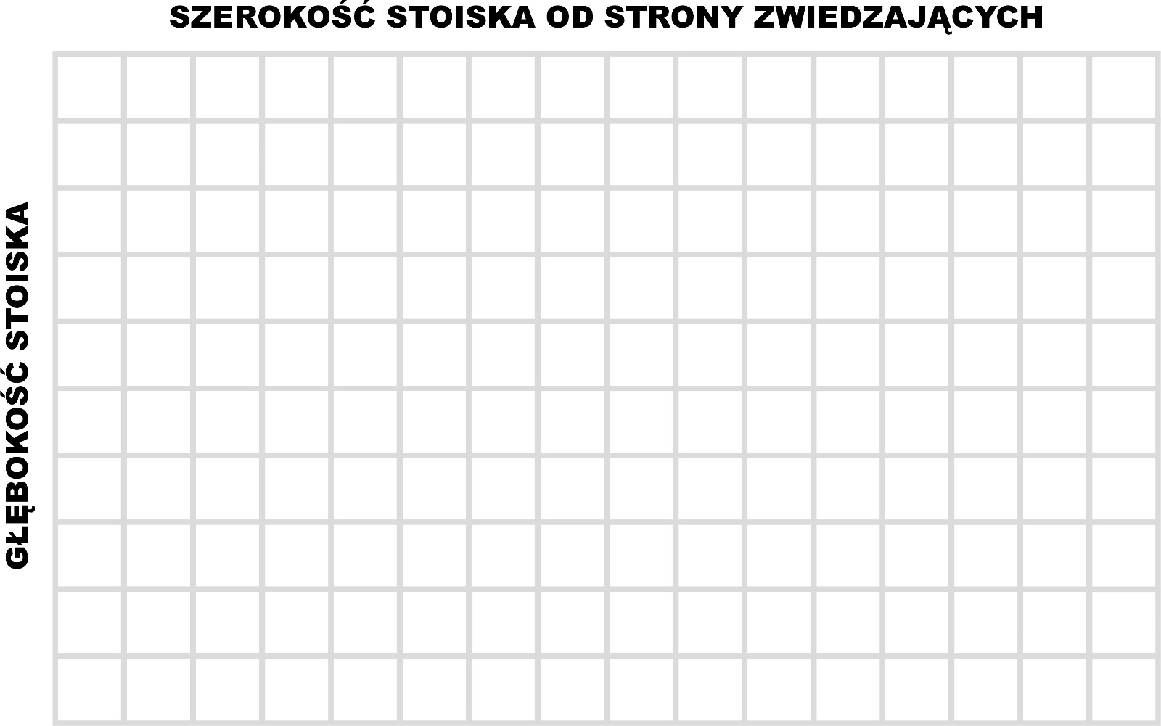
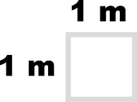

1 metr kwadratowy stoiska zabudowanego bez wyposażenia to koszt 400 zł
1 metr kwadratowy stoiska niezabudowanego bez wyposażenia to koszt 250 zł
Głębokość stoisk pół wyspowych to minimum 4 m, wyspowych to minimum 8 m.
Szerokość stoisk pół wyspowych i wyspowych od strony zwiedzających to minimum 6 m.
Zamawiane stoisko
Stoisko zabudowane Stoisko niezabudowane
W sumie ilość metrów kwadratowych zamawianych …………….
Zamawiam wyposażenie:
Stół w ilości ……………… | Gablota ekspozycyjna  (50 x 100 x 100 cm) w ilości …………… | Gablota ekspozycyjna  (50 x 100 x 250 cm) w ilości ………….
Krzesła w ilości …………. | Hoker w ilości …………. | Szafka w ilości …………...
Wynajęcie sali wykładowej na 30 minut w ilości …………. | Wynajęcie sali wykładowej na 60 minut w ilości  ………….
PAKIETY Z BARDZO MAŁYMI STOISKAMI SĄ W STREFIE TARGÓW
ekologicznych i Medycyny Naturalnej
Stoiska zabudowane z wyposażeniem
Głębokość stoiska 1 m
 | 2 M. KW.  szerokość od strony zwiedzających: 2 m  głębokość: 1 m | 2 M. KW.  szerokość od strony zwiedzających: 2 m  głębokość: 1 m | 3 M. KW.  szerokość od strony zwiedzających: 3 m  głębokość: 1 m | 3 M. KW.  szerokość od strony zwiedzających: 3 m  głębokość: 1 m
 | 2 x identyfikatory | 2 x identyfikatory | 2 x identyfikatory | 2 x identyfikatory
 | 1 x mały stół | 1 x mały stół | 1 x duży stół | 1 x duży stół
 | 2 x krzesła | 2 x krzesła | 2 x krzesła | 2 x krzesła
 |  | 30 minut wynajęcia sali wykładowej |  | 30 minut wynajęcia sali wykładowej
Cena netto: | 1000 zł | 1100 zł | 1500 zł | 1600 zł
Wybieram stoisko (zaznaczyć X)

Stoiska zabudowane bez wyposażenia
Głębokość stoiska 1 m
 | 2 M. KW.  szerokość od strony zwiedzających: 2 m  głębokość: 1 m | 3 M. KW.  szerokość od strony zwiedzających: 3 m  głębokość: 1 m | 4 M. KW.  szerokość od strony zwiedzających: 4 m  głębokość: 1 m | 5 M. KW.  szerokość od strony zwiedzających: 5 m  głębokość: 1 m
 | 2 x identyfikatory | 2 x identyfikatory | 4 x identyfikatory | 4 x identyfikatory
Cena netto: | 800 zł | 1200 zł | 1600 zł | 2000 zł
Wybieram stoisko (zaznaczyć X)
PAKIETY Z BARDZO MAŁYMI STOISKAMI SĄ W STREFIE TARGÓW
ekologicznych i Medycyny Naturalnej
Stoiska nie zabudowane z wyposażeniem
Głębokość stoiska 2 m
 | 2 M. KW.  szerokość od strony zwiedzających: 1 m  głębokość: 2 m | 2 M. KW.  szerokość od strony zwiedzających: 1 m  głębokość: 2 m | 4 M. KW.  szerokość od strony zwiedzających: 2 m  głębokość: 2 m | 4 M. KW.  szerokość od strony zwiedzających: 2 m  głębokość: 2 m
 | 2 x identyfikatory | 2 x identyfikatory | 2 x identyfikatory | 2 x identyfikatory
 | 1 x mały stół | 1 x mały stół | 1 x duży stół | 1 x duży stół
 | 2 x krzesła | 2 x krzesła | 2 x krzesła | 2 x krzesła
 |  | 30 minut wynajęcia sali wykładowej |  | 30 minut wynajęcia sali wykładowej
Cena netto: | 500 zł | 600 zł | 1000 zł | 1100 zł
Wybieram stoisko (zaznaczyć X)

Stoiska nie zabudowane bez wyposażenia
Głębokość stoiska 2 m
 | 2 M. KW.  szerokość od strony zwiedzających: 1 m  głębokość: 2 m | 4 M. KW.  szerokość od strony zwiedzających: 2 m  głębokość: 2 m | 6 M. KW.  szerokość od strony zwiedzających: 3 m  głębokość: 2 m | 8 M. KW.  szerokość od strony zwiedzających: 4 m  głębokość: 2 m | 10 M. KW.  szerokość od strony zwiedzających: 5 m  głębokość: 2 m | 12 M. KW.  szerokość od strony zwiedzających: 6 m  głębokość: 2 m
 | 2 x identyfikatory | 2 x identyfikatory | 4 x identyfikatory | 4 x identyfikatory | 4 x identyfikatory | 4 x identyfikatory
Cena netto: | 400 zł | 800 zł | 1200 zł | 1600 zł | 2000 zł | 2400 zł
Wybieram stoisko (zaznaczyć X)

Wynajęcie Sali wykładowej

Czas trwania wynajęcia Sali wykładowej | 30 minut | 60 minut
Cena netto | 100 zł | 200 zł

Ilość czasu wynajęcia Sali wykładowej
30 minut w ilości ……………… | 60 minut w ilości ………………

Dzień wykładów
Piątek | Sobota | Niedziela

Tematy wykładów:

Wyposażenie dodatkowe, cena ustala w zależności od ilości sztuk

GABLOTY SZKLANE Z OŚWIETLENIEM | SHOWCASE WITH LIGHTS
gablota szklana typ A - 100 x 100 x 250 cm | szt.
gablota szklana typ A - 50 x 100 x 250 cm | szt.
gablota szklana typ A - 50 x 50 x 250 cm | szt.
gablota szklana typ B - 100 x 100 x 250 cm | szt.
gablota szklana typ B - 50 x 100 x 250 cm | szt.
gablota szklana typ B - 50 x 50 x 250 cm | szt.
gablota szklana typ C - 100 x 100 x 250 cm | szt.
gablota szklana typ C - 50 x 100 x 250 cm | szt.
gablota szklana typ C - 50 x 50 x 250 cm | szt.
gablota szklana typ D - 100 x 100 x 100 cm | szt.
gablota szklana typ D - 50 x 100 x 100 cm | szt.
gablota szklana typ D - 50 x 50 x 100 cm | szt.
MEBLE I WYPOSAŻENIE | FURNITURE AND EQUIPMENT
lada informacyjna | szt.
lada łukowa | szt.
regał (100x50x250 cm, 3 półki) | szt.
stół kwadratowy | szt.
stół okrągły | szt.
półka 25 x 100 cm | szt.
krzesło tapicerowane | szt.
stołek barowy | szt.
szafka kuchenna | szt.
lodówka (135l) | szt.
czajnik elektryczny | szt.
stojak na prospekty | szt.
kratownica do wieszania korali 80 x100 cm | szt.
PODESTY | PODIUM FOR EXHIBITS
50 x 50 x 50 cm | szt.
50 x 50 x 70 cm | szt.
50 x 100 x 30 cm | szt.
50 x 100 x 50 cm | szt.
50 x 100 x 70 cm | szt.
50 x 100 x 100 cm | szt.
100 x 100 x 30 cm | szt.
100 x 100 x 50 cm | szt.
100 x 100 x 70 cm | szt.
100 x 100 x 100 cm | szt.
DODATKOWE USŁUGI | ADDITIONAL SERVICES
lustro w gablocie | szt.
dystrybutor wodzosty “dar natury” | szt.
Butla z wodą do dystrybutora | szt.
Zaplecze na stoisku (dot. powierzchni zabudowanej) | Szt.

PRZYKŁADOWE WIZUALIZACJE STOISK – STOISKA 4 M. KW.
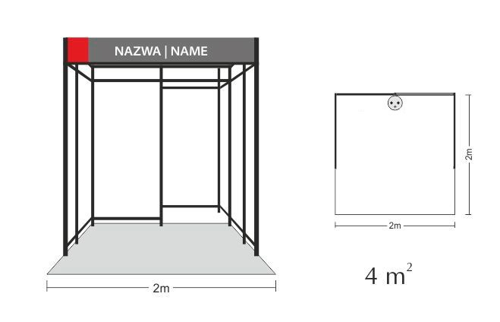
4 M. KW.

szerokość od strony zwiedzających: 2 m

głębokość: 2 m

4 x identyfikatory

1600 zł
Netto

4 M. KW.

szerokość od strony zwiedzających: 2 m

głębokość: 2 m

1 x stół

4 x krzesła

4 x identyfikatory

2000 zł
netto

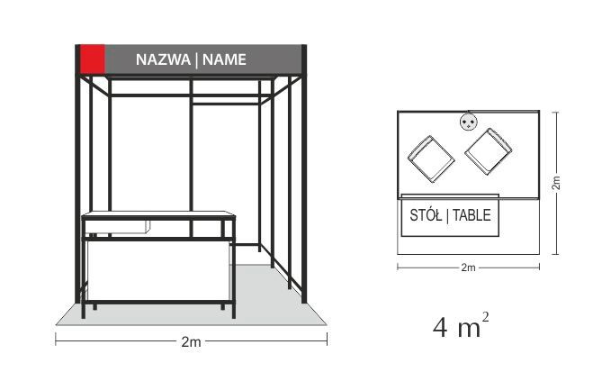

PRZYKŁADOWE WIZUALIZACJE STOISK – STOISKA 6 M. KW.

6 M. WK.

szerokość od strony zwiedzających: 3 m

głębokość: 2 m

1 x stół

4 x krzesła

1 x gablota ekspozycyjna
(50 x 100 x 100 cm)
1 x hoker
4 x identyfikatory
1 x gablota ekspozycyjna
(50 x 100 x 250 cm)

3250 zł
Netto

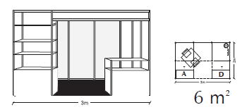

6 M. WK.

szerokość od strony zwiedzających: 3 m

głębokość: 2 m

1 x stół

4 x krzesła

4 x identyfikatory

2 x gablota ekspozycyjna
(50 x 100 x 250 cm)
3500 zł
Netto

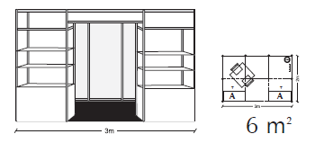

PRZYKŁADOWE WIZUALIZACJE STOISK – STOISKA 9 M. KW.

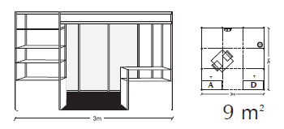
9 M. KW.

szerokość od strony zwiedzających: 3 m

głębokość: 3 m

1 x stół

4 x krzesła

4 x identyfikatory

1 x gablota ekspozycyjna
(50 x 100 x 100 cm)
1 x hoker
1 x gablota ekspozycyjna
(50 x 100 x 250 cm)

4750 zł
Netto

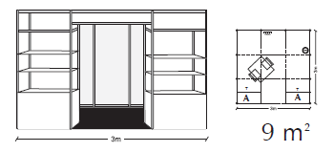
9 M. KW.

szerokość od strony zwiedzających: 3 m

głębokość: 3 m

1 x stół

4 x krzesła

4 x identyfikatory

2 x gablota ekspozycyjna
(50 x 100 x 250 cm)
5000 zł
Netto

